
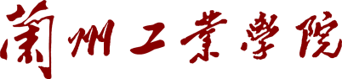

实 验 报 告

(2023 —2024 学年第 1 学期）

课程名称 面向对象程序设计
专业班级 专升本电信23
学 号 ZB2305010116
姓 名 姜 勇
实验项目 | 实验二 类的继承
实验时间 | 2023年10月23日 | 实验地点 | 信息与通信工程专业实验室（DSP）
一、实验目的
1.学习定义和使用类的继承关系，定义派生类；
2.熟悉不同继承方式下对基类成员的访问控制；
3.掌握在派生类中初始化基类成员的方法；
4.掌握C++函数的重载机制；
5.掌握使用虚函数实现动态多样性。
二、实验环境
硬件：计算机一台；
软件：VC++ 6.0或Code::Blocks。
三、实验内容
1.定义一个人员类Person，包括姓名、性别、年龄等数据成员和用于输入、输出的成员函数，设计构造函数完成数据初始化操作。在此基础上派生出学生类Student类（增加成绩）和教师类Teacher（增加教龄），并实现对学生和教师信息的输入和输出。
人员类
#ifndef PERSON_H
#define PERSON_H
#include "string"
using namespace std;
//人员类
class Person
{
public:
Person();//默认构造函数
Person(string n,string s,int a,string p);//有参构造函数
void input_info();//定义输入输出
void output_info();
protected:
string name;//姓名
string sex;//性别
int age;//年龄
string phone;//电话

};
//学生类
class Student :public Person//继承了 Person 类的所有成员变量和成员函数。
{
private:
float score;//成绩
public:
Student();//默认构造函数
Student(string n,string s,int a,string p,float sc);//有参构造函数
void input_info();//定义输入输出
void output_info();
};
//教师类
class Teacher :public Person{
private:
int addyear;//教龄
public:
Teacher();//默认构造函数
Teacher(string n,string s,int a,string p,int y);//有参构造函数
void input_info();//定义输入输出
void output_info();
};
#endif // PERSON_H
成员函数的实现
#include "Person.h"
#include "iostream"
using namespace std;
//人员类成员函数实现
Person::Person() {} //默认构造函数
Person::Person(string n,string s,int a,string p)//有参构造函数使用参数的值初始化
{
name=n;
sex=s;
age=a;
phone=p;
}
void Person::input_info()
{
cout << "请输入姓名：";
cin>>name;
cout << "请输入性别：";
cin>>sex;
if (sex == "男" || sex == "女") {}
else {
cout << "性别错误，请重新输入。" << endl;
cout << "请输入性别：";
cin>>sex;
}
cout << "请输入年龄：";
cin>>age;
if (age >= 18 && age <= 26) {
} else {
cout << "年龄超出有效范围，请重新输入。" << endl;
cout << "请输入年龄：";
cin>>age;
}
cout << "请输入电话：";
cin>>phone;
}
void Person::output_info()
{
cout << "姓名："<<name<<endl;
cout << "性别："<<sex<<endl;
cout << "年龄："<<age<<endl;
cout << "电话："<<phone<<endl;
}
//学生类的成员函数实现
Student::Student() {}
//在函数体内部，使用参数的值调用父类 Person 的有参构造函数来初始化继承的成员变量
//使用参数的值来初始化本类的成员变量 score
Student::Student(string n,string s,int a,string p,float sc):Person(n,s,a,p)
{
score=sc;
}
void Student:: input_info()
{
Person::input_info();
cout << "请输入成绩：";
cin >> score;
if (score >= 0 && score <= 100) {
} else {
cout << "成绩超出有效范围，请重新输入。" << endl;
cout << "请输入成绩：";
cin>>score;
}
}
void Student::output_info()
{
Person::output_info();
cout << "成绩：" << score << endl;
}
Teacher::Teacher() {}
Teacher::Teacher(string n,string s,int a,string p,int y):Person(n,s,a,p)
{
addyear=y;
}
void Teacher:: input_info()
{
Person::input_info();
cout << "请输入教龄：";
cin >> addyear;
}
void Teacher::output_info()
{
Person::output_info();
cout << "教龄：" << addyear << "年" <<endl;
}
主函数
#include <iostream>
#include "Person.h"
using namespace std;
int main()
{
Student stu;//创建了一个Student对象stu
cout << "学生信息如下：\n";
stu.input_info();
cout << endl;
stu.output_info();
cout << endl;
Teacher tch;//创建了一个Teacher对象tch
cout << "教师信息如下：\n";
tch.input_info();
cout << endl;
tch.output_info();
return 0;
}
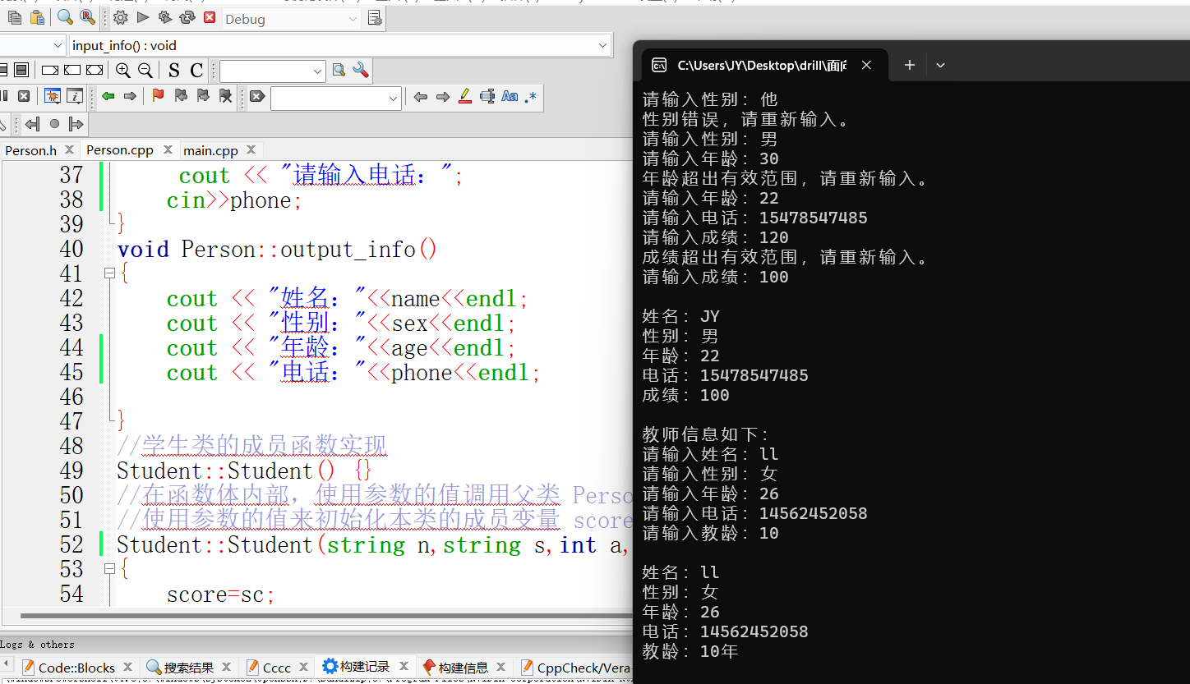
- 定义一个抽象类Shape，包含两个纯虚函数Area(计算面积)和SetShape(重设形状大小)。然后派生出三角形类Triangle、矩形Rect类、圆Circle类，分别求面积。
抽象类
#ifndef SHAPE_H
#define SHAPE_H
#include "string"
using namespace std;
class Shape
{
public:
Shape();//默认构造函数声明
virtual float Area()=0;//面积
virtual void setShape(float size)=0;//设置尺寸
};
class Triangle : public Shape
{
private:
float base;//底
float height;//高
public:
Triangle(float b, float h);
//实现了Shape类的成员函数
float Area();
void setShape(float size);
string getshape();
};
class Rect : public Shape
{
private:
float width;//宽
float height;//高
public:
Rect(float w, float h);
//实现了Shape类的成员函数
float Area() ;
string getshape();
void setShape(float size);
};
class Circle : public Shape
{
private:
float radius;//半径
public:
Circle(float r);
//实现了Shape类的成员函数
float Area();
string getshape();
void setShape(float size);
};
#endif // SHAPE_H
成员函数实现
#include "Shape.h"
#include "string"
#include "math.h"
using namespace std;
Shape::Shape(){}//Shape类是一个抽象基类，它的构造函数为空。
//将底和高赋值给base和height
Triangle::Triangle(float b, float h) : base(b), height(h) {}
//计算三角形面积
float Triangle::Area()
{
return 0.5 * base * height;
}
//将底和高设置为相同的值
void Triangle::setShape(float size)
{
base = size;
height = size;
}
string Triangle::getshape()
{
return "这是三角形的";
}
//将宽和高赋值给width和height
Rect::Rect(float w, float h) : width(w), height(h) {}
//计算矩形的面积
float Rect::Area()
{
return width * height;
}
//将宽和高设置为相同的值
void Rect::setShape(float size)
{
width = size;
height = size;
}
string Rect::getshape()
{
return "这是矩形的";
}
//将半径赋值给radius
Circle::Circle(float r) : radius(r) {}
//计算圆的面积
float Circle::Area()
{
return 3.14*radius*radius ;
}
//半径设置为给定的值
void Circle::setShape(float size)
{
radius = size;
}
string Circle::getshape()
{
return "这是圆的";
}
主函数
#include <iostream>
using namespace std;
#include "Shape.h"
int main()
{
Triangle triangle(3.0, 4.0);

cout<<triangle.getshape()<<endl;
cout << "三角形面积: " << triangle.Area() << endl;
triangle.setShape(5.0);
cout << "修改后的三角形面积: " << triangle.Area() << endl;
cout<<endl;
Rect rect(2.0, 3.0);
cout<<rect.getshape()<<endl;
cout << "矩形的面积: " << rect.Area() << endl;
rect.setShape(4.0);
cout << "修改后的矩形的面积: " << rect.Area() << endl;
cout<<endl;
Circle circle(2.0);
cout<<circle.getshape()<<endl;
cout << "圆的面积: " << circle.Area() << endl;
circle.setShape(4.0);
cout << "修改后的圆的面积: " << circle.Area() << endl;
return 0;
}
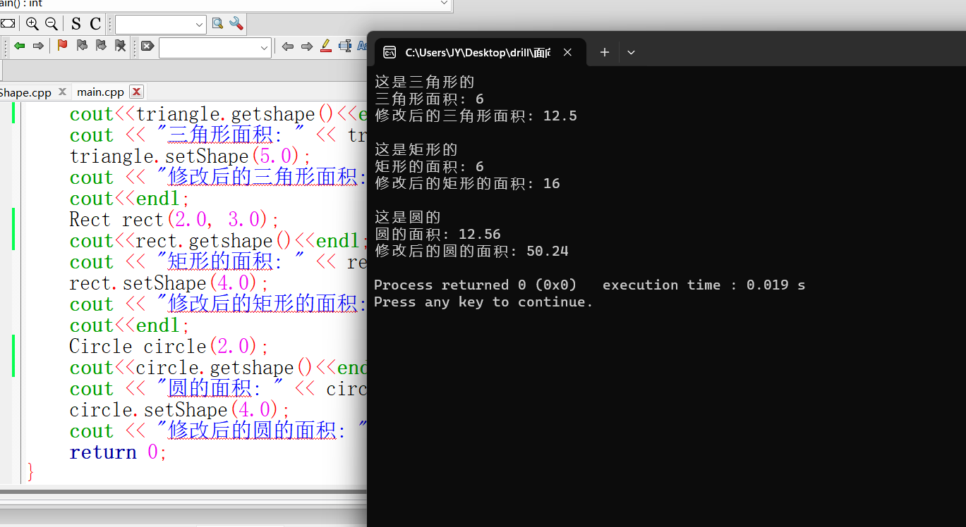
3.分析以下程序代码，注释掉错误语句，并说明错误原因，分析程序的运行结果。
#include <iostream>
using namespace std;
class Base
{
private:
int pvx;
protected :
int pty;
public :
float puf;
void Setxy(int q, int u, float w)
{
pvx = q ; pty = u; puf = w;
}
void Output()
{
cout << "class Base output "<< endl;
cout << "pvx= " << pvx << endl;
cout << "pty= " << pty << endl;
cout << "puf= " << puf << endl;
}
};
class Derive : public Base
{
private :
float pvz;
public :
void Setvalue(int x, int y, float f, float z)
{
Setxy(x, y, f);
pvx = x;
pty = y;
puf = f;
pvz = z;
}
void Print()
{
cout << "pvx= " << pvx << endl;
cout << "class Derive output " << endl;
cout << "pty= "<<pty << endl;
cout << "puf= "<<puf << endl;
cout << "pvz= "<<pvz << endl;
}
};
int main()
{
Derive obj;
obj.Setvalue(3,5, 8.9, 12.6);
obj.Output();
obj.Print();
cout << "puf= " << obj.puf << endl;
cout<<obj.pty<<endl;
return 0;
}
分析得到程序的结果：
class Base output
pvx= 3
pty= 5
puf= 8.9
pvx= 3
class Derive output
pty= 5
puf= 8.9
pvz= 12.6
puf= 8.9
5

在Derive类的Setvalue方法中，不需要对Base类的成员变量pvx、pty和puf赋值，因为这些成员变量已经通过调用Base类的Setxy方法进行了赋值，可以将setvalue方法中的这3个赋值的成员变量删除
cout << "pvx= " << pvx<< endl;因为pvx是Base类私有成员不能在类外直接访问，可以在Base类中添加一个访问pvx的公有成员函数来实现间接访问。也可以将pvx设置为公有成员
cout<<obj.pty<<endl;对于受保护成员pty，它可以被派生类访问，但不能直接通过对象进行访问。在Derive类中，可以通过继承自Base类的pty进行访问和操作。但在main函数中，由于obj是Derive类的对象，它无法直接访问或输出Base类的受保护成员pty。创建一个getpty函数，用来间接访问pty。

上机调试运行后得到结果：
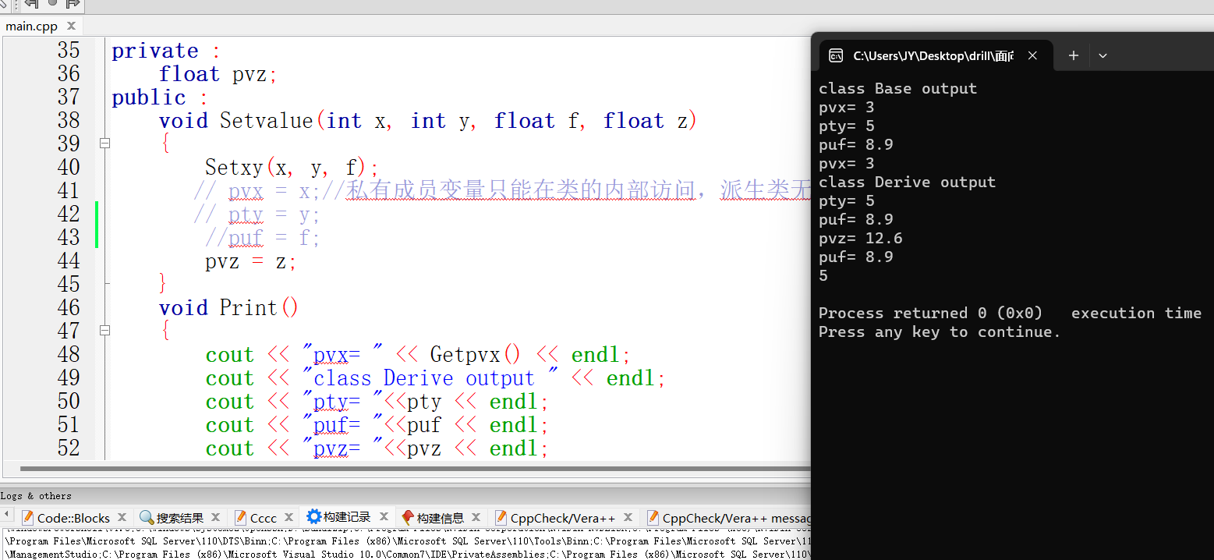

- 实验总结
通过本次实验，我知道了如何定义基类和派生类，定义的类成员可以定义为publi（公有）、protected（保护）、private（私有），在默认的情况下派生类继承基类的访问权限，构造函数和析构函数，但不能继承基类的复制构造函数和移动构造函数。在派生类中，可以通过调用基类的构造函数来初始化基类的成员变量。C++支持多继承，即一个子类可以继承多个父类。多继承的语法与单一继承相同，子类的声明格式为：class 子类名 : 访问修饰符 父类名1, 访问修饰符 父类名2, ...。多继承的子类可以访问所有父类的公有和保护成员。
派生类可以重写（override）基类中的虚函数，以实现多态性。重写函数必须与基类中的虚函数具有相同的名称、参数列表和返回类型，并且必须使用override关键字标记。基类中的虚函数可以被派生类重写，通过基类指针或引用调用虚函数时，会根据对象的实际类型来确定调用哪个版本的虚函数。纯虚函数是在基类中声明但没有定义的虚函数，派生类必须实现纯虚函数。

实验二成绩评定表
序号 | 考核项目 | 分值分布 | 成绩
1 | 出勤与纪律情况 | 10
2 | 实验任务完成情况 | 40
3 | 实验报告质量 | 50
总分
指导教师签字

